「悪魔ノ消エタ日」立ち位置と動きの流れ（改訂）
キボウグループ 文化祭12/12 先生用 2026年11月9日
1．割り切りルール
・全員ステージ下。向かって左（下手）＝楽団エリア、中央〜右（上手）＝劇エリア。2つのエリアは分けるが、間はあけない
・劇の人の出入りは上手袖だけ。楽団は下手袖から入って、最後まで自分のいすが定位置
・マイクはスタンド4本だけ（ワイヤレスなし）。場所で使う人を決める：①語り・審判 ②中央（剣士） ③上手（城） ④ウクレレ用
・録音の音はすべてスライドに入れる（ミキサーは使わない）。スライドを進めると鳴り、次に進めると止まる。マイクとPCは体育館のスピーカーにつなぐ
・セリフは「一歩出る・きめる・もどる」。家来は体を斜めにして、おへそは客席へ
・基本は立ったまま。低くなるのは、ひざまずく一瞬とやられた家来だけ
・糸＝はじめから全員で歌う＋手話（ウクレレなし）。カントリーロード＝ウクレレ（王女は弾かずに歌う、剣士は②で弾き語り）
・戦いは「動き→止まる→音」。役者は決めポーズで止まって音を待つ。音を出す人は役者を見て鳴らす
2．劇の全体像と時間（8分に準備・片付けも入る）
場面 | おもな動き | 目安 | マイク
セット | 楽団は下手袖から、劇の人は上手袖から物を運ぶ | 1:00 | 先生が確認
プロローグ | 田中・安蒜が①で語る → 悪ノ娘で城の6人が上手袖から入る →「ひざまずきなさい！」ドン | 0:30 | ① ③
場面1 城 | 王女・二宮は③の近く、家来は②の近くに斜めの横一列。最後は全員上手袖へ | 1:10 | ② ③
場面2 剣士 | 剣士が上手袖から②へ。ボンゴの心臓の音で城の人が上手袖から③の近くへ | 0:40 | ② ③
場面3 戦い | 審判が①で「はじめ！」。家来は1人ずつ③でセリフ→中央で戦う。打楽器が動きに合わせる | 1:00 | ① ② ③
場面4 はんぶんこ | 王女・二宮が中央へ。剣士が剣を置いておにぎりを出す | 0:40 | ②
糸 | 全員その場で立って客席向き。はじめから歌う。手話はサビ（できれば全部） | 1:35 | 全部
場面5 | YELL（短く）の間に横一列。セリフは一歩出て②か③へ | 0:55 | ② ③ ①
発車ベル | 「出発、進行ーっ！」→ 吉川がハンドベルを生で鳴らす間に、岩箱からウクレレを取ってもどる | 0:10
カントリーロード | 全員がもどったら先生がスライドを進めて伴奏スタート。1番 | 1:05 | 全部
後日談・あいさつ | 安蒜・田中が①で語る | 0:20 | ①
片付け | 運んだ人が同じ物を持って袖へ | 0:40
★ 8分はきびしい決まりではないが目安にする。見積もりでは9分30秒ほどなので、下の方法で8分台をめざす。11/12の通しで計る。セリフと糸の歌は削らない
短くするところ（音源の編集とセットの練習で）
・糸・カントリーロードの前奏と後奏を短くする（PowerPointの「オーディオのトリミング」で切れる）：約20秒
・カントリーロードの前奏は0秒近くまで切ってよい（ウクレレを取る時間は発車ベルでとる）：約10秒
・悪ノ娘・YELLのつなぎを各5〜8秒に：約20秒
・セットと片付けを合わせて1分10秒に（練習で速くなる）：約30秒
・それでも長いとき：糸をBメロから歌う（約25秒）
3．全体の配置と物
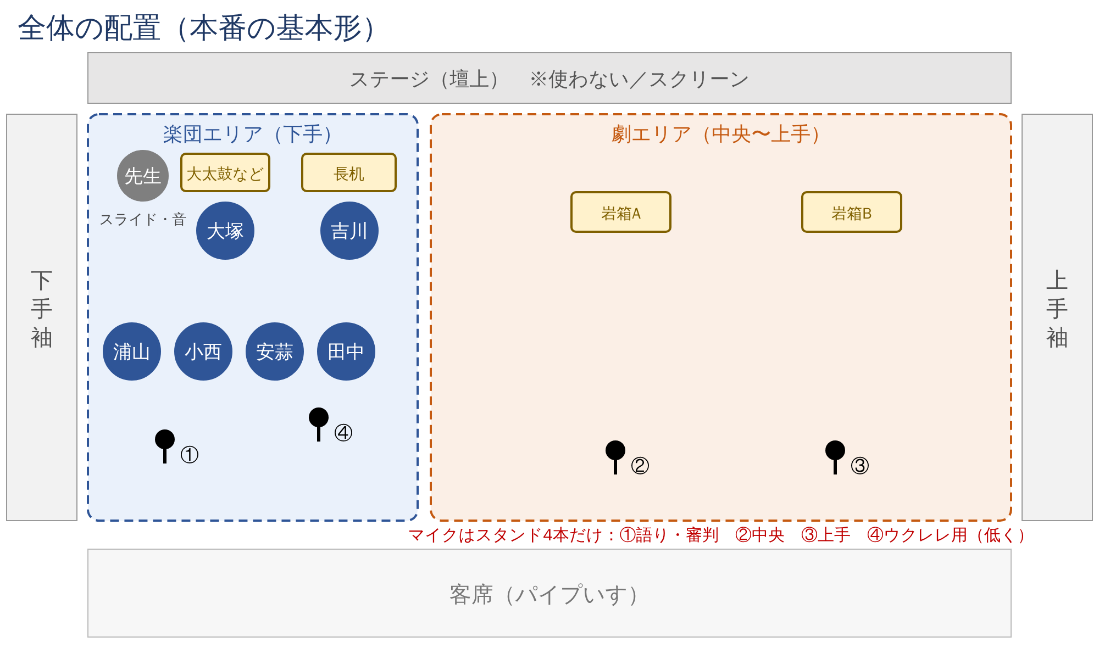
物 | 置き場所・使い方
楽団いす 6 | 前列：浦山・小西・安蒜・田中（ウクレレ）、後列：大塚・吉川（打楽器）
大太鼓・ボンゴ | 大塚の前。大太鼓は大塚と先生で運ぶ
キャスター付き長机 | 吉川の楽器（鉄琴・ハンドベル・シンバル・ウィンドチャイム・鈴）を袖でのせておき、そのまま押して出る。ボンゴもここにのせて運ぶ
岩箱A・B | 段ボール箱に岩の絵を貼る。劇エリアの奥。中にウクレレを3本ずつ（Aは二宮・玉井・野村、Bは日下部・大畑・西井）
王座・ポートボール台・平均台 | 使わない（王女は立って③で話す。物を減らすとセットが速い）
4．マイク
マイク | 場所・高さ | 使う人
スタンド① | 楽団エリアの前。立った口の高さ | 語り部全員（田中・安蒜・小西・浦山・吉川）、審判の大塚（前に出て「はじめ！」「勝負、あり！」）
スタンド② | 劇エリア中央の手前 | 剣士（場面2〜5ずっと）、場面1の家来、場面4の王女・二宮、場面5の王女・二宮・野村。カントリーロードは玉井の弾き語りと王女の歌
スタンド③ | 劇エリア上手の手前 | 場面1・2の王女・二宮・家来、場面3の家来、場面5の日下部・大畑・西井
スタンド④ | 楽団の前列の前。ウクレレの高さ（低く） | 楽団のウクレレ。ずっと入れたままでよい
ワイヤレス | 使わない | 予備に1本だけ先生の手元へ（スタンドが故障したとき用）
ミキサーを使わないので、音量は11/26の体育館練習で一度だけ合わせ、本番まで触らない。手で持つマイクがないので、手話やウクレレのじゃまにもならない。
5．場面ごとの立ち位置
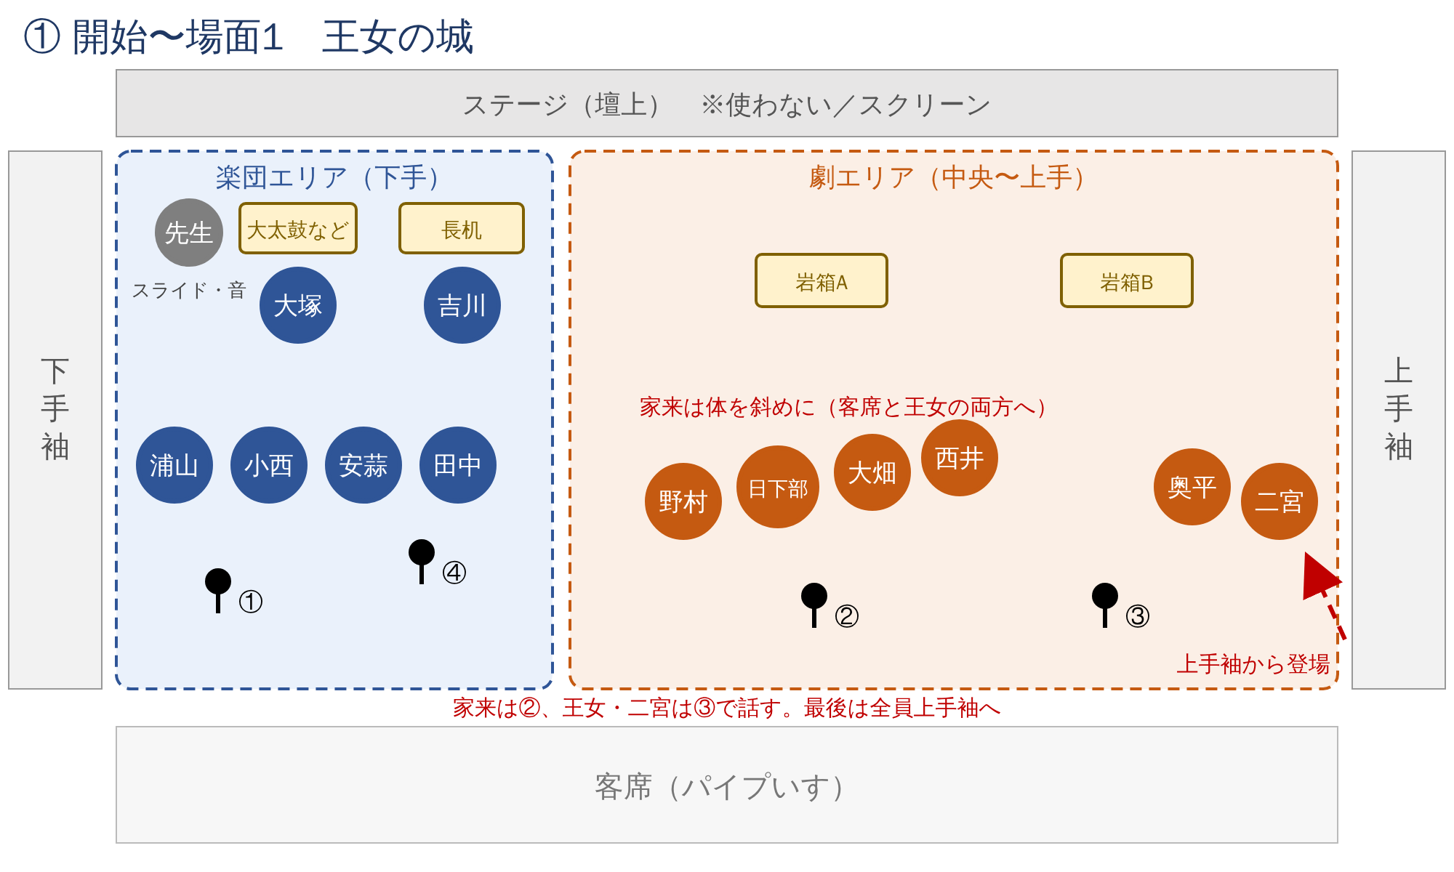
・城の6人は悪ノ娘で上手袖から入る。王女・二宮は③のすぐ後ろまで出てきて、立ったまま話す
・家来は②の近くで横一列。体を斜めにして、客席と王女の両方が見えるように
・「ひざまずきなさい！」→ドンでひざまずく（野村だけおくれる）。「報告しまーす！」で全員立つ
・「王女はいつも、ひとりで…」の語りの間に、全員上手袖へ（王女が先頭）
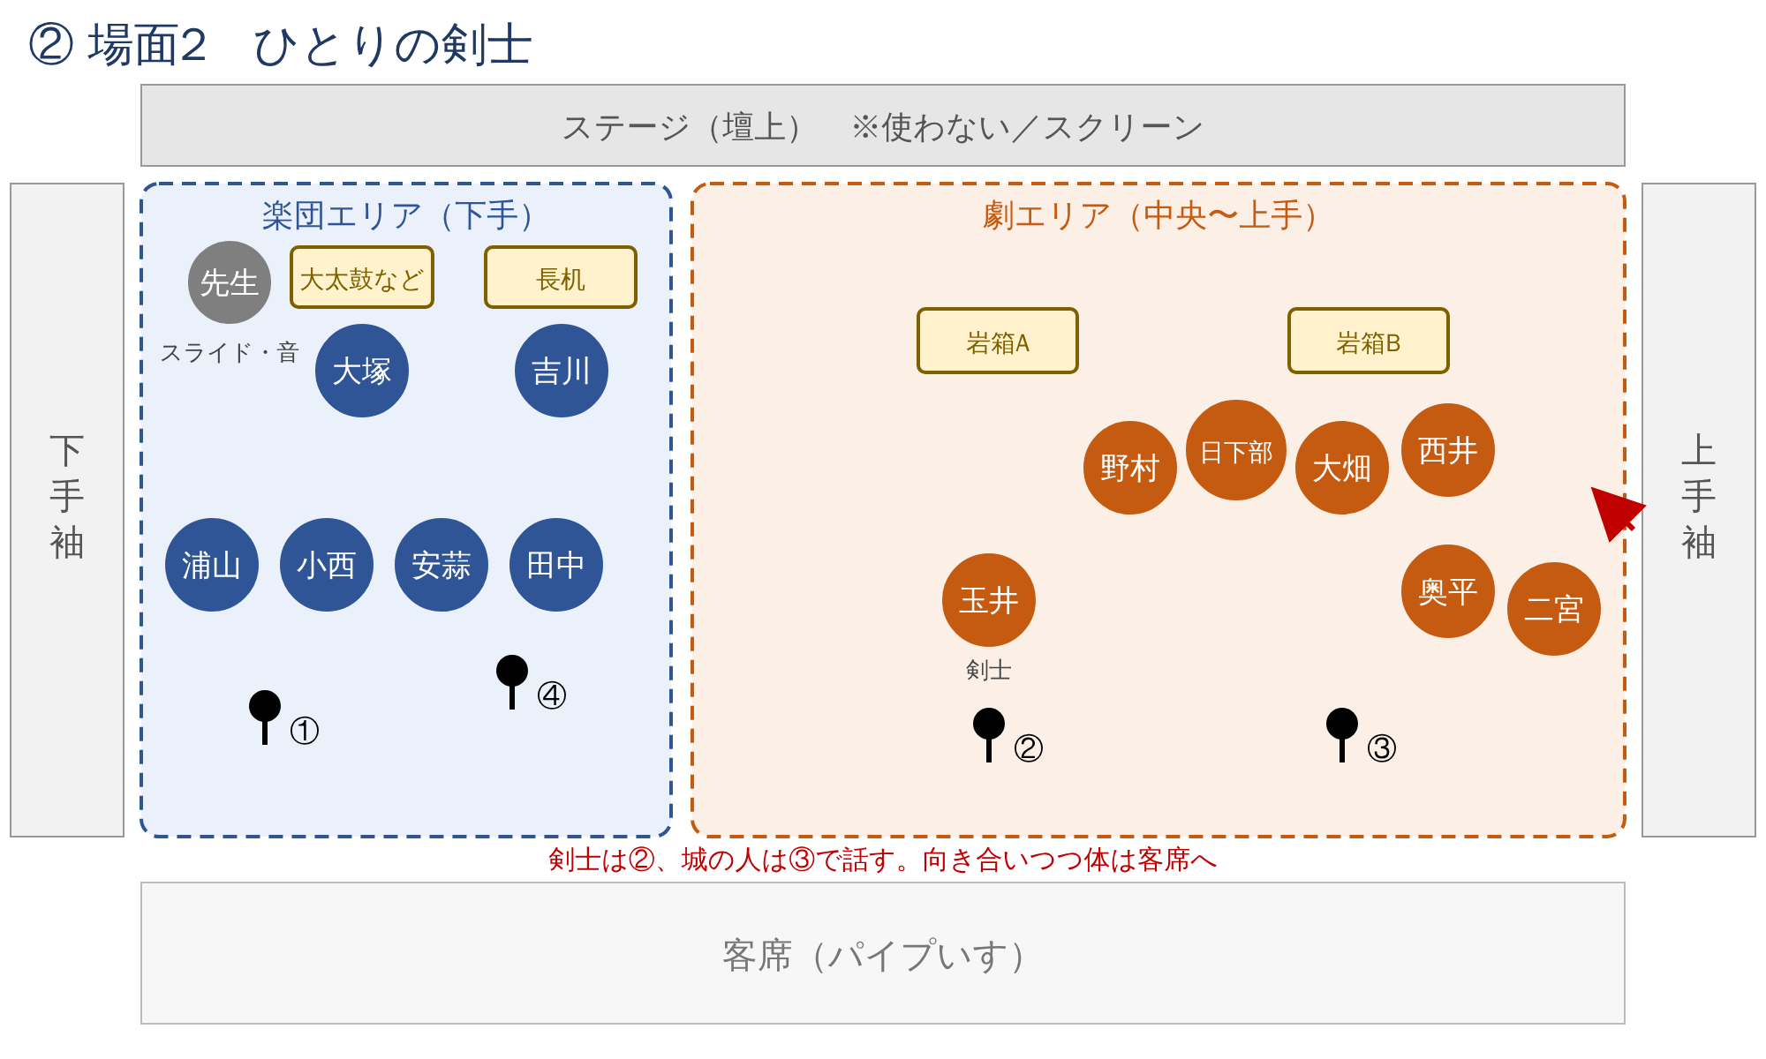
・剣士は小西の語りの間に上手袖から出て、ゆっくり②へ。城の人は袖の奥で待ち、剣士の通り道をあけておく
・ボンゴの心臓の音で、城の6人が上手袖から③の近くへ。剣士は②、城の人（王女も）は③で話す
・向かい合う場面でも、体は半分客席に向ける（顔だけ相手、おへそは客席）
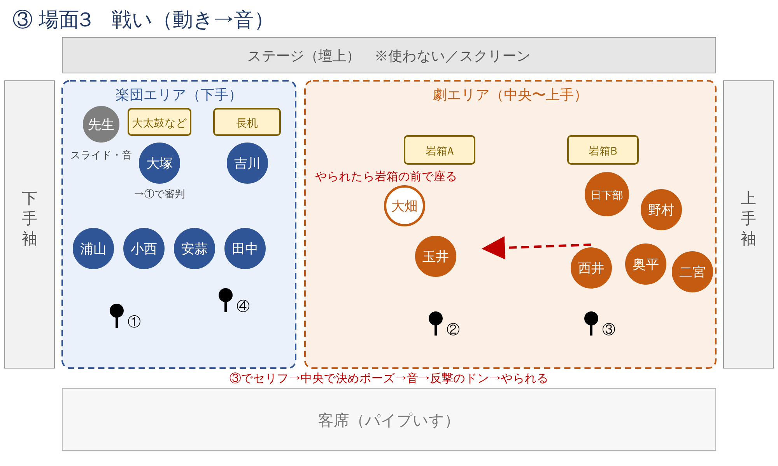
戦いの音（動き→止まる→音）
きっかけ | 動き | 音（鳴らす人）
浦山「一人 対 四人…」 | 大塚が①へ出る
大塚「はじめ！」 | 大塚は席にもどる | ホイッスル（大塚）→ 先生がスライドを進めて戦いのBGM（音量は小さめに設定）
大畑「いくぞ！プレイボール！」 | 中央へ → 剣をふり上げて止まる | タンバリン「シャン！」（浦山）
西井「…せーの！」 | 球を投げるポーズで止まる | 鉄琴のグリッサンド（吉川）
日下部「必殺、〇〇〇！」 | 鉄砲をかまえて止まる | ボンゴ「ダダダダ」（大塚）
（3人とも）攻撃のあと | 剣士がはね返すポーズ → 家来がやられる → 岩箱の前で座る | 大太鼓「ドン！」（大塚）
野村「いっきまーす！」 | 刀をふり上げて止まる → 剣士の一撃 → 野村がひざをつく | ★シンバル「ジャーン」（吉川）＋先生がスライドを進める（BGMが止まる）
しーん（3秒） | 大塚が①へ出る | 大塚「勝負、あり！」
・セリフのときは打楽器はお休み。戦うところだけ、BGMに合わせてボンゴ（大塚）とタンバリン（浦山）でリズムを入れる
・反撃の音はいつも同じ大太鼓「ドン」。同じ形をくり返すと、役者も演奏する人もそろえやすい
・小西・浦山はウクレレをひざに置いたまま、カスタネット・タンバリンを持つ
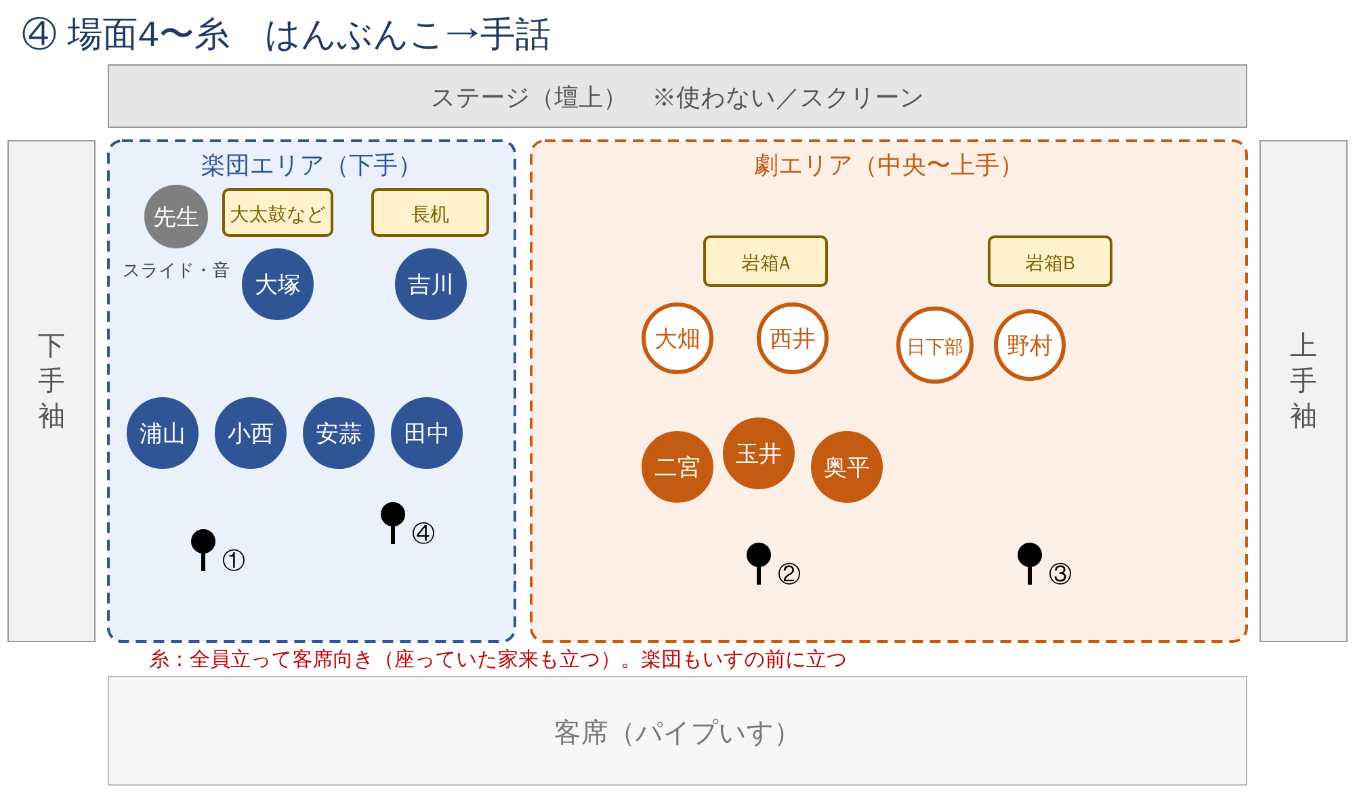
・王女・二宮が②へ。二宮が王女の前に出て「指一本…」。王女も②で話す
・剣士はおにぎりを出す前に剣を床に置く（戦いをやめたしるし）
・「おいしい。」→ 糸の前奏で、座っていた家来も立つ。楽団もいすの前に立つ
・おにぎりは小さく作り、食べたら王女が衣装のポケットに入れる（両手を空けて手話）
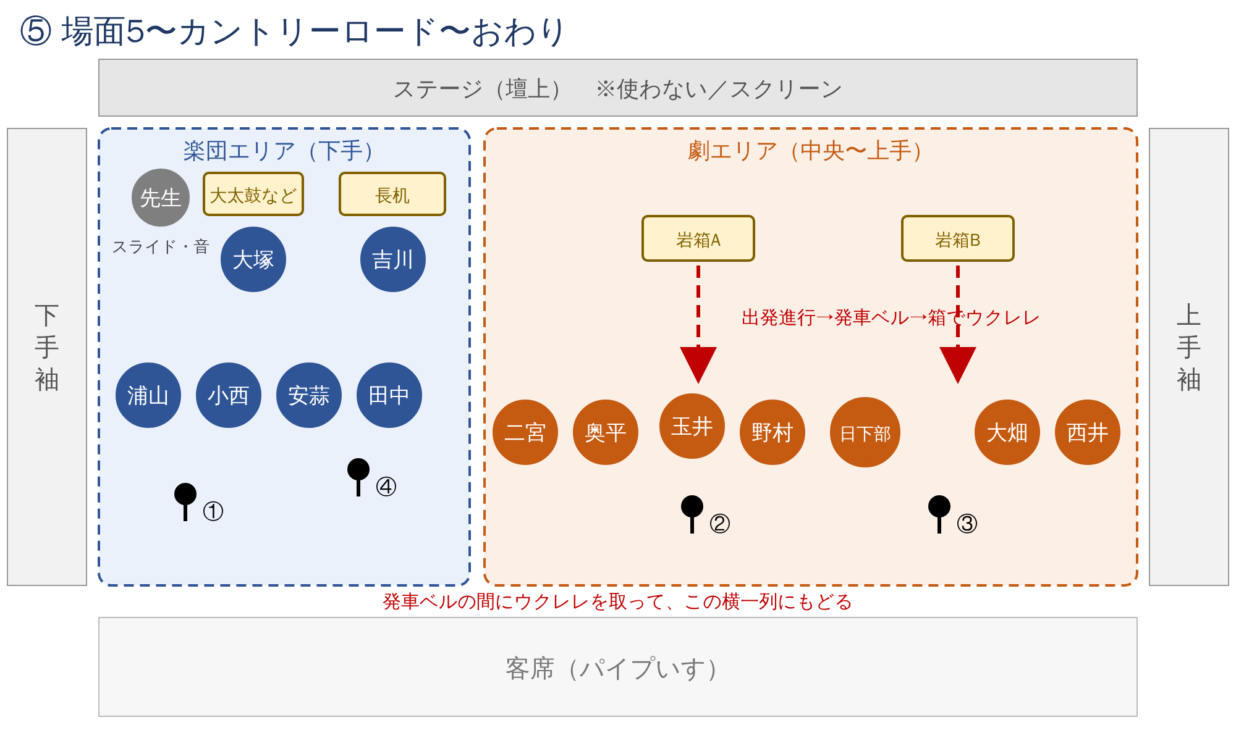
・YELLの間に、全員この横一列へ。家来は武器を持ったまま
・場面5のセリフは、言う人が一歩出て近いマイク（②か③）へ
・野村「出発、進行ーっ！」→ 吉川がハンドベルで発車ベル（鳴らし続ける）→ 後ろの岩箱へ。武器を箱に入れ、ウクレレを取って同じ場所にもどる
・全員がもどってかまえたら、先生がスライドを進めて伴奏スタート。吉川は伴奏が聞こえたらベルを止める。前奏の長さを気にしなくてよい
・王女は弾かずに②で剣士と一緒に歌う（歌のリーダー役）。剣士は②で弾き語り
・楽団はいすに座ったまま弾く。「せーの！ジャン！」で全員決めポーズ（楽団は座ったままでよい）
6．スライドと音のきっかけ（先生用）
PowerPointの設定：音はすべて「クリック時」ではなく「自動」で再生、「スライド切り替え後も再生」はオフ。こうすると、次に進めた瞬間に音が止まる。
No. | 進めるきっかけ | 画面 | 音
1 | （セット中に出しておく） | タイトル | なし
2 | 全員がそろったら | プロローグ | なし
3 | 田中「…王女が いました。」 | 王女の城 | ♪悪ノ娘（8秒で消える）
4 | 安蒜「…おやつを 食べていました。」 | 国のはずれ | ♪悪ノ娘（8秒で消える）
5 | 大塚のホイッスル | 戦い | ♪戦いのBGM（小さめ）
6 | 野村がひざをつく（★ジャーン） | 戦いのあと | なし（BGMが止まる）
7 | 王女「おいしい。」 | 糸の歌詞 | ♪糸の伴奏
8 | 糸が終わったら | 新しい道 | ♪YELL（短く）
9 | 野村「出発、進行ーっ！」 | 発車 | なし（吉川がハンドベルを生で鳴らす）
10 | 全員がウクレレをかまえたら | カントリーロードの歌詞 | ♪カントリーロードの伴奏（ベルは止める）
11 | 「せーの！ジャン！」 | 後日談 | なし
12 | 田中「…終わります！」 | おわり | なし
・先生の台本では、No.のある行にだけ色をつけておく。クリックは「その動きを見てから」
7．カントリーロードのウクレレ
・岩箱は客席から見えない後ろ側を開けておく。中は段ボールで仕切り、ウクレレはネックを上にして立てる
・6本とも当日の朝にチューニングして箱へ。「どれを取ってもいい」にすると迷わない
・ウクレレを取る時間は、吉川の生の発車ベルでとる。全員がもどるまで鳴らし続けられるので、伴奏の前奏の長さは関係なくなる。吉川は語りのあと、ハンドベルを持って待つ
・ウクレレの音は④（楽団）と②③（劇の人）で拾う。ミキサーで下げられないので、伴奏の音源そのものを小さめに作っておく（スライドの音量を「小」）
・11/26の体育館練習で、客席のいちばん後ろからウクレレが聞こえるかを確認する
・朝練で「ウクレレ取り10秒チャレンジ」：出発進行 → 取る → もどる → 最初のコードをかまえる、までを計る
8．糸の歌と手話
・歌ははじめから全員で。歌詞はスライドに出す（お客さんにも、手話の意味が伝わる）
・手話はまずサビ。全員（楽団も）立ったまま、胸より上で大きく
・サビができたらBメロ、次にAメロの順に足していく。本番の2週間前（11/26）の時点でできているところまでを本番の形にする
・手話をしないところは、手を下ろして歌うだけ（中途半端に動かさない）
・家来の武器は、やられたときに床（岩箱の前）に置いたまま。剣士の剣も床。両手を空けて手話をする
9．セットと片付け
人 | セットで運ぶ物（片付けも同じ人）
浦山・小西・安蒜・田中 | 自分のいすとウクレレ（下手袖から）
吉川＋先生 | キャスター付き長机（楽器・ボンゴをのせたまま）
大塚＋先生 | 大太鼓、自分のいす
野村・日下部 | 岩箱A（ウクレレ入り）（上手袖から）
大畑・西井 | 岩箱B（ウクレレ入り）
二宮・奥平・玉井 | 武器・おにぎりを確認して上手袖で待つ
先生 | スタンドマイク4本、PC
・袖に物を置けるので、前のグループの発表中に袖で全部そろえておく（長机には楽器をのせ、岩箱にはウクレレを入れておく）
・床に色テープで目印（いす・長机・岩箱・マイク・最後の横一列）。11/26の体育館練習から毎回はる
・片付け：劇の人はウクレレを岩箱にもどし、運んだ人が箱を持って上手袖へ
・朝練で「セット60秒チャレンジ」。上手袖の中で待つ順番（前＝剣士、奥＝城の人）もテープで決める
10．心配なところと手だて
心配 | 手だて
8分を超える | 11/12の通しで計る。前奏・後奏・つなぎを音源で短くし、セットを練習で速くする（2の表）
上手袖が混む（7人と物） | 袖の中の待つ場所をテープで決める。剣士は袖の手前、城の人は奥
戦いの音がずれる | 役者は決めポーズで止まって音を待つ。音が鳴るまで動かない。場面3だけは楽団と劇の人が一緒に練習する
BGMでセリフが聞こえない | 音量をその場で変えられないので、BGMは音源ごとに小さめに設定。セリフ中は打楽器もお休み
スライドの先生がクリックを忘れる・早すぎる | 録音の音が出るのは6か所だけ（6の表）。台本のその行に色をつけて、きっかけの動きを見てからクリック
ウクレレ取りに手間どる | 発車ベルで全員を待ってから伴奏を始める。箱の後ろを開ける・どれを取ってもいい、で迷わせない
ウクレレが聞こえない | ④をウクレレの高さに。伴奏の音源を小さめに作る。11/26に客席の後ろで確認
戦いで岩箱やマイクを倒す | マイクは客席側の端、岩箱は奥。戦うのはその間だけ。武器はやわらかい物で、体に当てない
奥平が休み | 二宮が王女。召使いのセリフは言わない
11．決まったこと（11/9）と次にやること
・8分はきびしい決まりではない。目安として8分台をめざす
・マイク4本とPCは体育館のスピーカーにつなぐ
・発車ベルは吉川のハンドベルを生で鳴らす
・11/12：通しで時間を計る（場面ごとに）。長いところから音源を短くする
・11/26：体育館で音量合わせ（客席のいちばん後ろで、セリフ・BGM・ウクレレが聞こえるか）。決めた音量は本番まで変えない
・それまでに：岩箱2つ（ウクレレ3本ずつ、仕切りつき）、スライド12枚と音源のトリミング、床の色テープ

